Кривая быстроты откачки винтового вакуумного насоса с постоянным шагом винта (LG50)
Перевод с китайского языка. Исходный файл: График_быстроты_откачки_насоса.jpg (исходное имя: 真空泵曲线.jpg). Страниц в оригинале: 1.

Стр. 1 — График быстроты откачки
[Примечание переводчика: в оригинале лист отсканирован с поворотом на 90°; ниже изображение приведено в нормальной (альбомной) ориентации.]
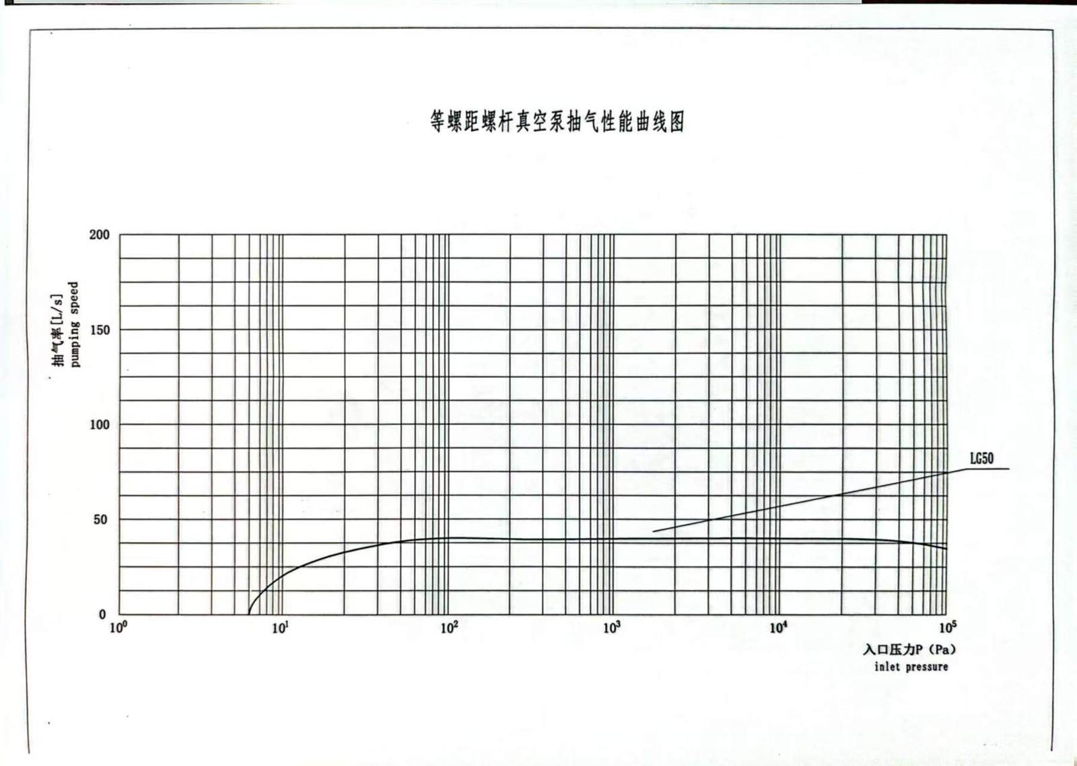
Кривая быстроты откачки винтового вакуумного насоса LG50
Перевод надписей на графике
Надпись в оригинале | Перевод
等螺距螺杆真空泵抽气性能曲线图 | Кривая характеристики откачки (быстроты откачки) винтового вакуумного насоса с постоянным шагом винта
抽气率 [L/s] / pumping speed | Ось Y: быстрота откачки, л/с
入口压力 P (Pa) / inlet pressure | Ось X: давление на входе P, Па
LG50 | Обозначение кривой: насос LG50
Шкалы
Ось | Тип шкалы | Диапазон / деления
X — давление на входе, Па | логарифмическая | 10⁰; 10¹; 10²; 10³; 10⁴; 10⁵
Y — быстрота откачки, л/с | линейная | 0; 50; 100; 150; 200
Ход кривой LG50 (снято с графика ориентировочно): быстрота откачки равна нулю при давлении на входе около 6–7 Па (предельное остаточное давление); при росте давления быстро увеличивается и примерно с 50–100 Па выходит на уровень около 40 л/с; сохраняется на уровне около 40 л/с в диапазоне примерно 10² … 3·10⁴ Па; при приближении к атмосферному давлению (10⁵ Па) снижается приблизительно до 35 л/с.
[Примечание переводчика: значения в последнем абзаце определены визуально по графику и не являются надписями оригинала.]

